**МИНИСТЕРСТВО ОБРАЗОВАНИЯ РЕСПУБЛИКИ БЕЛАРУСЬ БЕЛОРУССКИЙ ГОСУДАРСТВЕННЫЙ УНИВЕРСИТЕТ**

Факультет прикладной математики и информатики

Кафедра технологий программирования

Жуковский Павел Сергеевич

Программирование Мобильных и Встраиваемых Систем

Отчет по лабораторной работе №2

## «Командная оболочка bash: перенаправление ввода-вывода, сценарии и другие возможности»

студента 3 курса 12 группы

**Преподаватель**

**Давидовская Мария Ивановна**

**Минск 2020**

**Цель работы**

* Изучение основных команд перенаправления в ОС Linux;
* Изучение утилиты awk;
* Изучение потокового редактора sed;
* Изучение языка сценариев bash.

**Вариант 6**

**Ход выполнения**

**Задание 2.1.** Перенаправление ввода-вывода.

*Изучите примеры задания 2.1 и выполните их в ОС Ubuntu и Raspberry PI ( ранее Raspbian). Включите ведение протокола командой script с журналом меток времени. Протокол назвать по следующему шаблону — taskXФамилияNM, где X — номер выполняемого задания, Фамилия — заменить на вашу фамилию латиницей и строчными буквами, N — номер группы, например 12 или 13, M — r — для Raspberry PI, u — для Ubuntu. Журнал меток назвать по следующему шаблону — timelogXФамилияNM, где X — номер выполняемого задания, Фамилия — заменить на вашу фамилию латиницей и строчными буквами, N — номер группы, например 12 или 13, M — r — для Raspberry PI, u — для Ubuntu.*

Начнём работу с Raspberry:

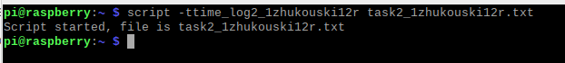

**Примеры к заданию 2.1**

**Выполнить примеры ниже в Raspberry PI**

*1. Создайте в текстовом редакторе два файла для дальнейшего*

*использования в лабораторной работе. Файл packages1.txt должен*

*содержать следующих восемь строк:*

*amanda*

*galeon*

*metacity*

*mozilla*

*postgresql*

*procinfo*

*rpmfind*

*squid*

*Файл packages2.txt должен содержать следующих шесть строк:*

*anaconda*

*openssh*

*gnome-core*

*samba*

*sendmail*

*xscreensaver*

Для этого воспользовался редактором nano:



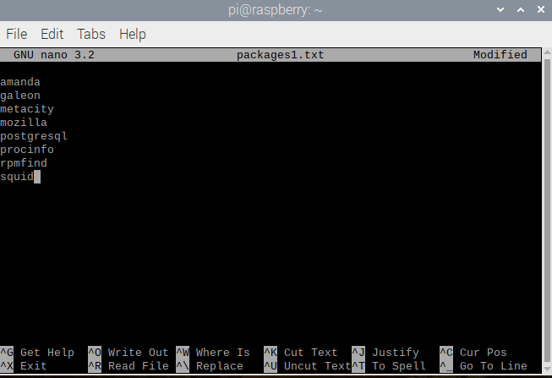



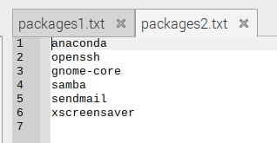

*2. Для просмотра содержимого файлов предназначена команда cat. В*

*простейшем случае эта команда принимает ввод из файла или стандартного*

*канала ввода STDIN и посылает его в стандартный канал вывода STDOUT.*

*$ cat packages1.txt*

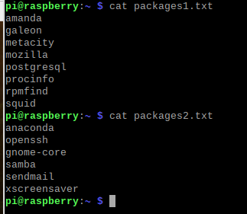

*3. Если команда cat не имеет аргументов, то ожидается, что она получает*

*данные из стандартного канала ввода STDIN. Команда читает данные из*

*канала стандартного ввода до нажатия на клавиатуре клавиш <Ctrl+d>:*

*$ cat*

*Type some sample text, then press return.*

*<Ctrl+d>*

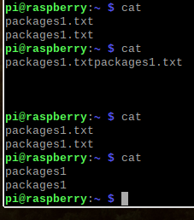

*4. Большинство команд Linux работают как фильтры, т. е. Получают исходные данные из STDIN, делают обработку этих данных и выводят результаты в STDOUT. Например, команда tr (translate):*

*$ tr ’aeiou’ ’AEIOU’*

*Type some sample text, then press return.*

*<Ctrl+d>*

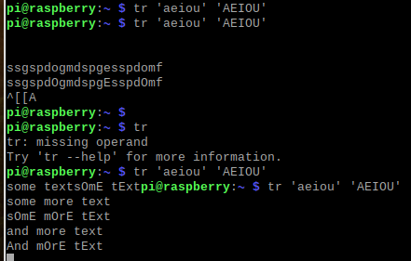

*5. Используя директиву ’>’, перенаправим стандартный вывод из одного*

*файла в другой файл:*

*$ cat packages1.txt > packages1.catfile*

*$ cat packages1.catfile*

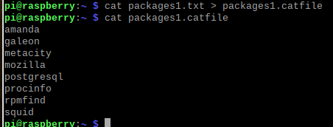

*Затем сверим исходный и полученный файлы:*

*$ diff packages1.txt packages1.catfile*

*$ ls -l packages1\**

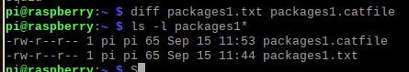

*6. Для присоединения существующего файла к другому файлу предназначена*

*директива ’>>’:*

*$ cat packages2.txt >> packages1.catfile*

*$ cat packages1.catfile*

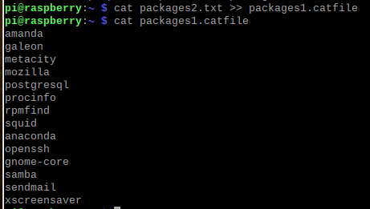

Завершаем протокол для Raspberry:

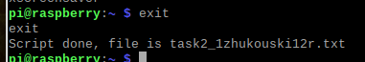

**Подключиться по ssh из Raspberry PI и выполнить примеры ниже в Ubuntu**

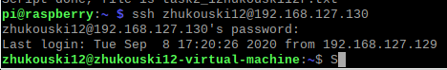

Включаем протокол для LinuxMint:



*7. Если команде cat не передается аргумент и стандартный ввод*

*перенаправлен в файл, то весь ввод с клавиатуры до нажатия клавиш*

*<Ctrl+d> будет перенаправлен в файл.*

*$ cat > typedin.txt*

*This time, when text is typed at the keyboard,*

*it is redirected to the file typedin.txt.*

*<Ctrl+d>*

*$ ls -l typedin.txt*

*$ cat typedin.txt*

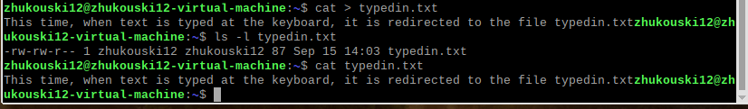

*8. Повторите предыдущий шаг, подставив вместо команды cat команду tr.*

*$ tr ’aeiou’ ’AEIOU’ > trfile.txt*

*This time, when text is typed at the keyboard, it is not echoed back to the screen with the translations made.*

*Instead, it is redirected to the file trfile.txt.*

*<Ctrl+d>*

*$ ls -l trfile.txt*

*$ cat trfile.txt*

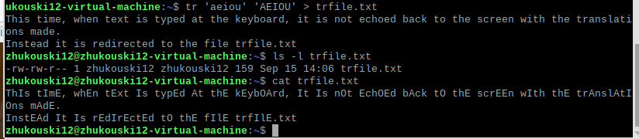

Перенёс все созданные ранее файлы с Raspberry на LinuxMint:

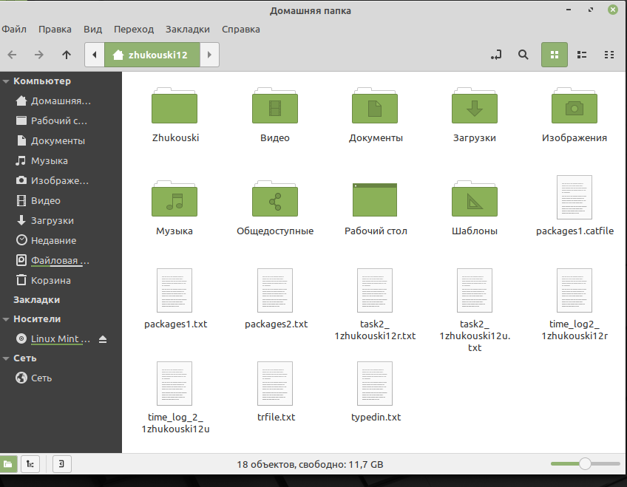

*9. Команда cat принимает в качестве аргумента имя файла или стандартный*

*ввод, перенаправленный из файла. Проверьте это при помощи следующих*

*двух команд:*

*$ cat packages1.txt*

*$ cat < packages1.txt*

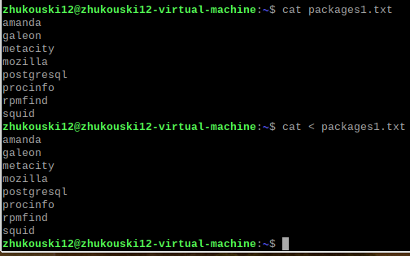

*10. Однако команда tr принимает ввод только из стандартного канала.*

*$ tr ’aeiou’ ’AEIOU’ < packages1.txt*

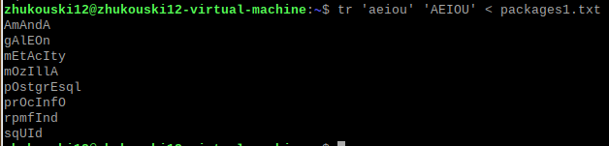

*11. В следующем примере стандартный ввод и вывод одновременно*

*перенаправляются*

*$ tr ’aeiou’ ’AEIOU’ < packages1.txt > packages1.trfile.txt*

*$ ls -l packages1.txt packages1.trfile.txt*

*$ cat packages1.trfile.txt*

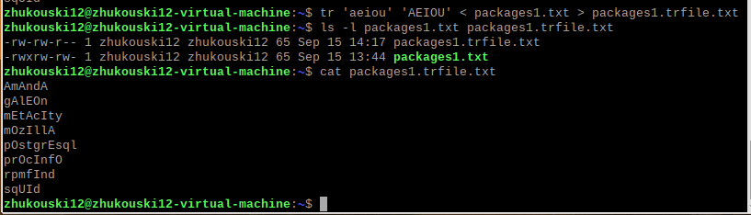

Завершаем протокол в LinuxMint:

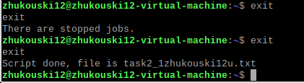

Чтобы не забыть, сразу создадим локальный репозиторий и перенесём туда все имеющиеся файлы:

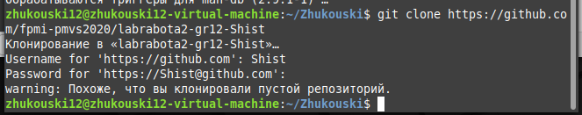

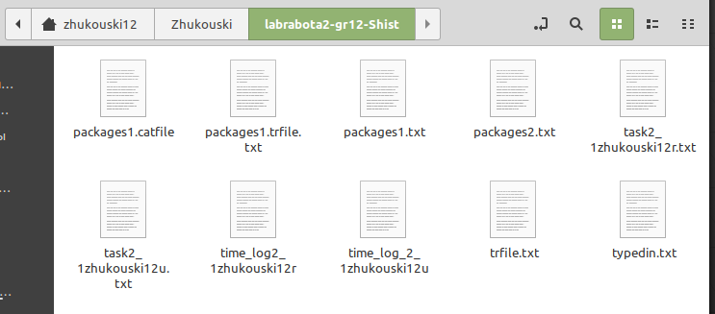

**Задание 2.2.** Утилита awk примеры для изучения

*Изучите примеры задания 2.2 и выполните их в ОС Ubuntu и Raspberry*

*PI.* ***Выполнить примеры 1-4 в Raspberry PI, подключиться по ssh к***

***Ubuntu и выполнить примеры 5-14.***

*Включите ведение протокола командой script с журналом меток*

*времени. Протокол назвать по следующему шаблону — taskXФамилияNM,*

*где X — номер выполняемого задания, Фамилия — заменить на вашу*

*фамилию латиницей и строчными буквами, N — номер группы, например 12*

*или 13, M — r — для Raspberry PI, u — для Ubuntu. Журнал меток назвать по*

*следующему шаблону — timelogXФамилияNM, где X — номер выполняемого*

*задания, Фамилия — заменить на вашу фамилию латиницей и строчными*

*буквами, N — номер группы, например 12 или 13, M — r — для Raspberry PI, u*

*— для Ubuntu.*

Протокол для Raspberry:



**Примеры к заданию 2.2**

***Пример 1.***

*Предварительно создадим файл для обработки. Для этого выполним*

*следующие действия:*

*1. Создаем каталог examples в домашнем каталоге пользователя.*

*$ mkdir examples*



*2. Убедитесь, что Вы находитесь в домашнем каталоге, выполнив*

*команду*

*$ pwd*



*3. Перенаправим вывод команды ls расширенном формате в файл,*

*например log.txt*

*$ ls -la > examples/log.txt*



*4. И выполним команду для поиска данных в созданном файле или*

*наборе файлов. Будем искать строки, содержащие слово «bash»*

*$ awk '/bash/ {print}' examples/\**

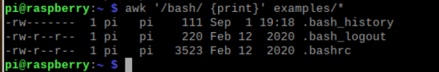

*Ищутся все файлы в каталоге examples, который находится в домашнем*

*каталоге пользователя и в которых встречается слово bash. Результаты*

*направляются на стандартное устройство вывода — действие {print}. В*

*результатах выводятся строки, содержащие шаблон.*

*Действие направления на стандартное устройство вывода {print} обычно задается как действие по умолчанию, поэтому команду примера можно переписать так:*

*$ awk '/config/' examples/\**

*Результат при этом не изменится.*

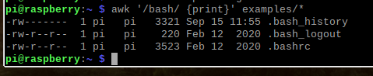

**

***Пример 2.***

*Найти по указанному пути файлы исходных текстов на языке С,*

*включающие слова, например, QUIT или SETDATE:*

*$ awk '/QUIT|SETDATE/' /usr/include/protocols/\**



***Пример 3.***

*1. Создайте в каталоге examples текстовый файл myfile следующего*

*содержания:*

*This is a test.*

*This is the second test.*

*This is the third test.*

*This is the fourth test.*



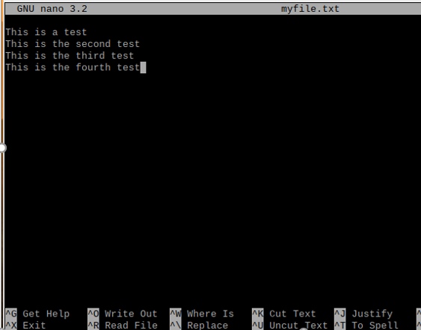

*2. Просмотрите файл:*

*$ cat myfile*

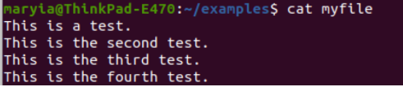

*Одна из основных функций awk заключается в возможности*

*манипулировать данными в текстовых файлах. Делается это путём*

*автоматического назначения переменной каждому элементу в строке. По*

*умолчанию awk назначает следующие переменные каждому полю данных,*

*обнаруженному им в записи:*

*• $0 — представляет всю строку текста (запись).*

*• $1 — первое поле.*

*• $2 — второе поле.*

*• $n — n-ное поле.*

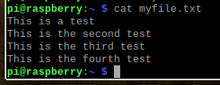

*3. Выполните вывод первого элемента каждой строки:*

*$ awk '{print $1}' myfile*

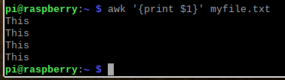

*4. Выполните вывод третьего элемента каждой строки:*

*$ awk '{print $3}' myfile*

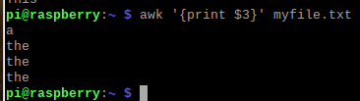

***Пример 4.***

*1. awk позволяет изменять регистр символов. В примере ниже необходимо*

*ввести команду и две строки текста, одна из которых будет преобразована в*

*строку в верхнем регистре:*

*$ awk '/foo/ { print toupper($0); }'*

*This line contains bar.*

*This line contains foo.*

*THIS LINE CONTAINS FOO.*

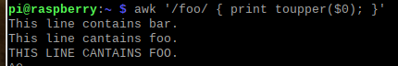

*2. Для завершения ввода нажмите комбинацию клавиш Ctrl+C.*

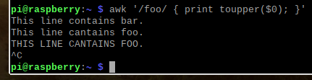

Завершаем протокол для Raspberry:

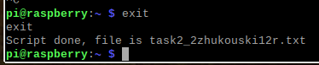

Сразу переместим все протоколы и файл на LinuxMint в репозиторий:

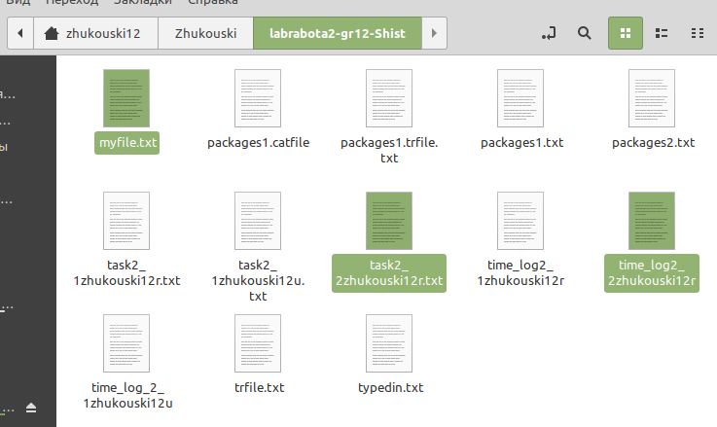

Также переместим папку examples:

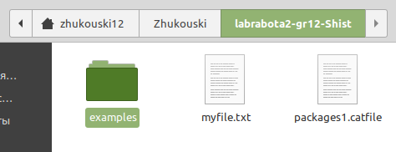

Подключаемся по shh к LinuxMint и сразу начинаем там протокол:

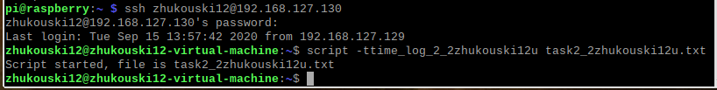

***Пример 5.***

*1. Создать в каталоге examples текстовый файл list_students,*

*отсортированный по алфавиту, каждая строка которого включает: фамилию, имя, факультет, курс, рейтинговая оценка, и состоящий из следующих строк-*

*записей:*

*Асташко Иван ПИ 1 6*

*Бузун Евгений КБ 1 9*

*Кравченя Леонид ПМ 1 4*

*Кошкин Владимир ИН 1 7*

*Липин Федор ПИ 2 4*

*Пенов Николай ПМ 1 5*

*Яшин Петр КБ 4 8*

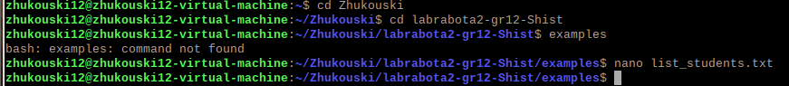

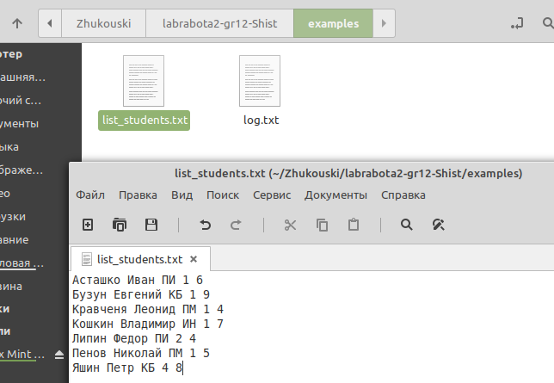

*2. Вывести список, состоящий из фамилий, имен и рейтинговых оценок:*

*$ awk '{print $1,$2,$5}' list_students*

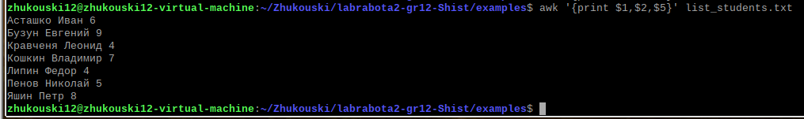

***Пример 6.***

*Выбрать из исходного файла list_students студентов с рейтинговой*

*оценкой 8 и распечатать все значения полей для выбранных записей:*

*$ awk '/8/ {print $0}' list_students*

*В случае, если оценка встречается в других полях, например, курс 4 и*

*оценка 4, то условия выборки недостаточны.*



***Пример 7.***

*Выбрать из списка студентов, рейтинговая оценка которых 4:*

*$ awk '($5==4)' list_students*



***Пример 8.***

*Выбрать из списка студентов специальности КБ, 1 курса:*

*$ awk '($3=="КБ")&&($4==1)' list_students*



***Пример 9.***

*Выбрать из файла со списком студентов все имена с длиной >5*

*$ awk '(length($2)>5) {print}' list_students*

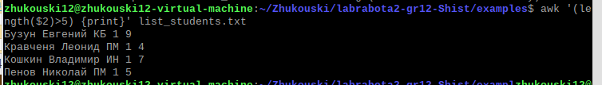

***Пример 10.***

*Вывести данные исходного файла в виде таблицы и пронумеровать*

*строки:*

*$ awk '{print NR, $0}' list_students*

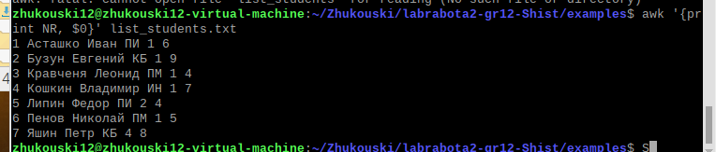

***Пример 11.***

*Вывести все имена студентов в верхнем регистре:*

*$ awk '{print toupper ($2)}' list_students*

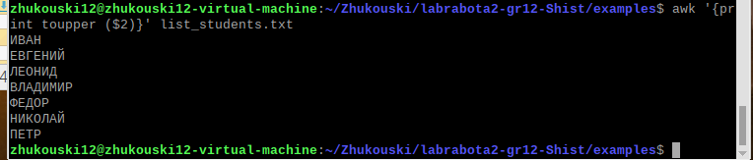

***Пример 12.***

*Посчитать суммарный балл оценок студентов:*

*awk '{sum += $5} END {print("SUM=",sum)}' list_students*



***Пример 13.***

*Присутствует ли фамилия Леонов в списке файла list_students?*

*$ awk '($1 ~ /Кравченя/)' list_students*

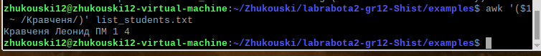

***Пример 14.***

*Проверить, есть ли запись студента Липина в списке файла*

*list_students, причем фамилия может быть написана с прописной или*

*строчной буквы:*

*$ awk '($1 ~ /[Лл]ипин/)' list_students*



*Вывести все записи кроме студента Липин:*

*$ awk '($1 ~ /[Лл]ипин/)' list_students*

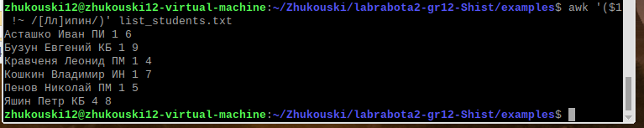

***Пример 15.***

*1. Создайте текстовый файл colours.csv вида:*

*name,color,amount*

*apple,red,4*

*banana,yellow,6*

*strawberry,red,3*

*grape,purple,10*

*apple,green,8*

*plum,purple,2*

*kiwi,brown,4*

*potato,brown,9*

*pineapple,yellow,5*



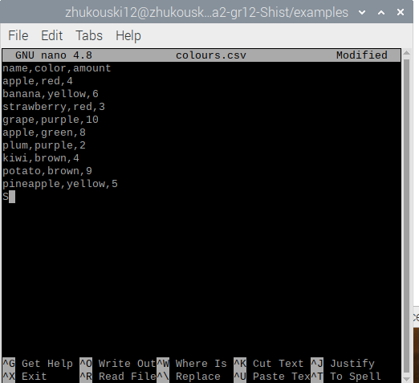

*2. Выберите все записи из файла colours.csv, количество которых*

*больше 5, выполнив команду:*

*$ awk -F”,” '$3>6 {print $1, $2}' colours.csv > output.txt*

*В команде выше явно был указан разделитель данных, т.е. “,”. В*

*результате выполнения команды будет создан файл, содержащий записи*

*согласно условию.*



Завершаем протокол и выходим из ssh:

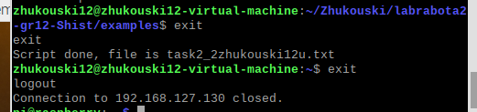

Поместим все файлы в репозиторий:

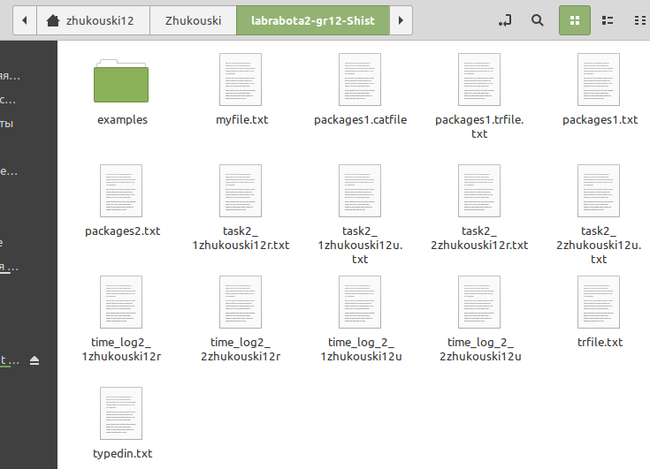

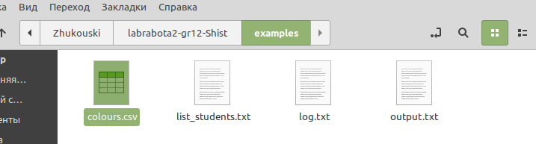

**Задание 2.3.** Обработка строк файла с применением потокового редактора sed

Изучите примеры задания 2.3 и выполните их в ОС Ubuntu и Raspberry

PI. **Выполнить примеры 1-4 в Raspberry PI, скопировать файл books в**

**Ubuntu, подключиться по ssh к Ubuntu и выполнить примеры 5-8.**

*Включите ведение протокола командой script с журналом меток времени. Протокол назвать по следующему шаблону — taskXФамилияNM, где X — номер выполняемого задания, Фамилия — заменить на вашу фамилию латиницей и строчными буквами, N — номер группы, например 12 или 13, M — r — для Raspberry PI, u — для Ubuntu. Журнал меток назвать по следующему шаблону — timelogXФамилияNM, где X — номер выполняемого задания, Фамилия — заменить на вашу фамилию латиницей и строчными буквами, N — номер группы, например 12 или 13, M — r — для Raspberry PI, u — для Ubuntu.*

Начнем протокол в Raspberry:



**Примеры к заданию 2.3**

*1. Сохраните данные ниже в файл с именем books:*

*Book one.*

*The second book.*

*The third.*

*This is book four.*

*Five.*

*This is the sixth.*

*This is book seven.*

*Eighth and last.*



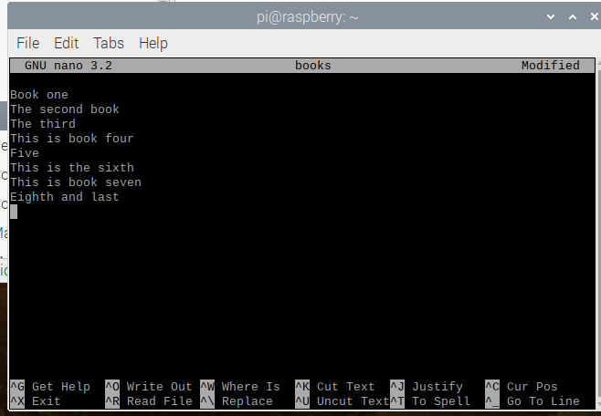

*2. Чтобы вывести все строки файла и продублировать строки согласно*

*шаблону, т. е. содержащие слово book выполните команду*

*$ sed '/book/ p' books*

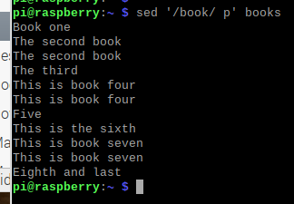

*3. Чтобы выбрать определенные строки, например содержащие слово book, выполните команду*

*$ sed -n '/book/ p' books*

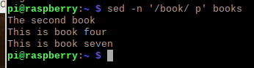

*4. Чтобы вывести часть файла, например, строки с 2 по 5, выполните команду*

*$ sed -n '2,5 p' books*

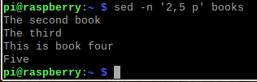

*5. Для выполнения более сложных и длинных инструкций можем*

*использовать файл программы для sed. Выполним команду из примера 4,*

*указав параметры в файле records.*

*Содержимое файла records:*

*2,5 p*

*Пример команды из примера 4 с выполнением инструкций из файла:*

*$ sed -n -f records books*



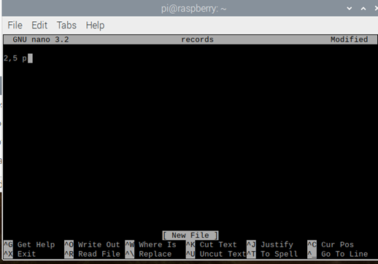

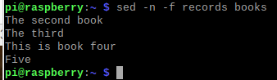

Позже, я вспомнил, что я уже должен был переключиться на LinuxMint и делать это задание в нём, поэтому я завершил протокол, перенёс все файлы сразу в локальный репозиторий на LinuxMint и работал там:

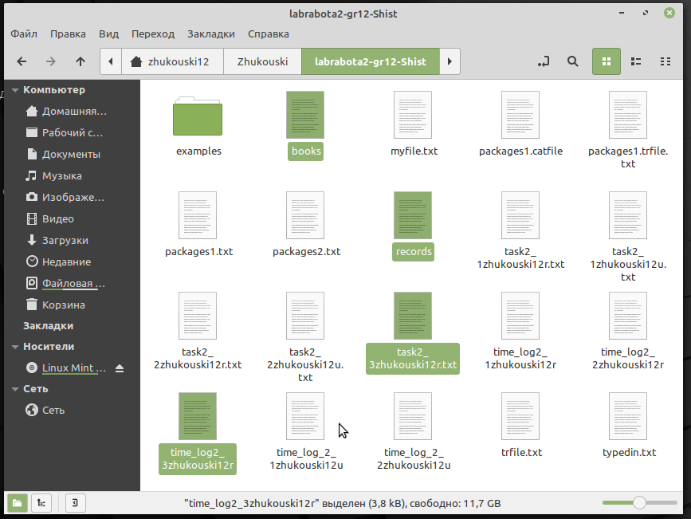

Подключаем ssh и работу протокола для LinuxMint:

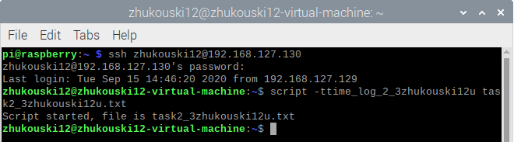

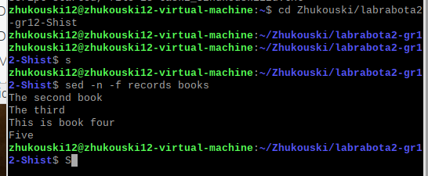

*6. В данном примере выбираем строку 3 и используем инструкцию Добавить,*

*чтобы добавить разделитель строк и текст «My favorite book.» к третьей*

*строке:*

*Содержимое файла appends*

*3 a*

*My favorite book.*

*Пример команды с добавлением строки:*

*$ sed -f appends books*



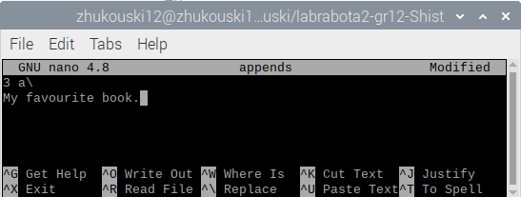

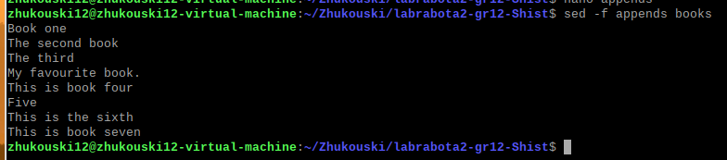

*7. В данном примере требуется вставить разделитель строк и текст*

*«SKARBONKA.» перед строками, в которых содержится слово «This»:*

*Содержимое файла insert*

*/This/ i*

*SKARBONKA.*

*Пример команды с со вставкой строк:*

*$ sed -f insert books*



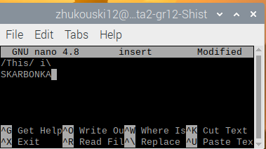

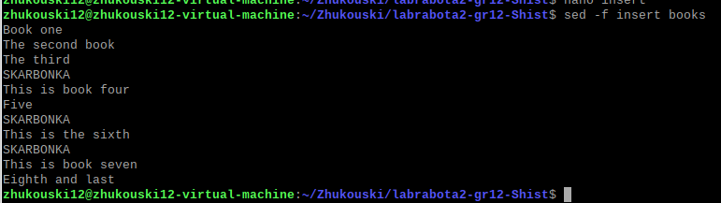

*8. В следующем примере выполняется замена слова book на novel*

*$ sed -n 's/book/novel/ p' books*



Завершаем протокол, выходим из ssh:

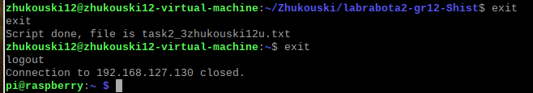

Все файлы сразу переместили в локальный репозиторий.

**Задание 2.4.** Исполнительная среда оболочки Bash

*Изучите примеры задания 2.4 и выполните их в ОС Ubuntu и Raspberry PI.*

*Имена скриптов могут быть любыми.*

*Включите ведение протокола командой script с журналом меток времени. Протокол назвать по следующему шаблону — taskXФамилияNM, где X — номер выполняемого задания, Фамилия — заменить на вашу фамилию латиницей и строчными буквами, N — номер группы, например 12 или 13, M — r — для Raspberry PI, u — для Ubuntu. Журнал меток назвать по следующему шаблону — timelogXФамилияNM, где X — номер выполняемого задания, Фамилия — заменить на вашу фамилию латиницей и строчными буквами, N — номер группы, например 12 или 13, M — r — для Raspberry PI, u — для Ubuntu.*

**2.4.1. Примеры для изучения: Исполнительная среда оболочки**

**Выполнить примеры 1-3 в Raspberry PI, подключиться по ssh к Ubuntu и выполнить примеры 4-12.**

*1. Войдите в систему под своей учетной записью.*

Вошёл в систему:

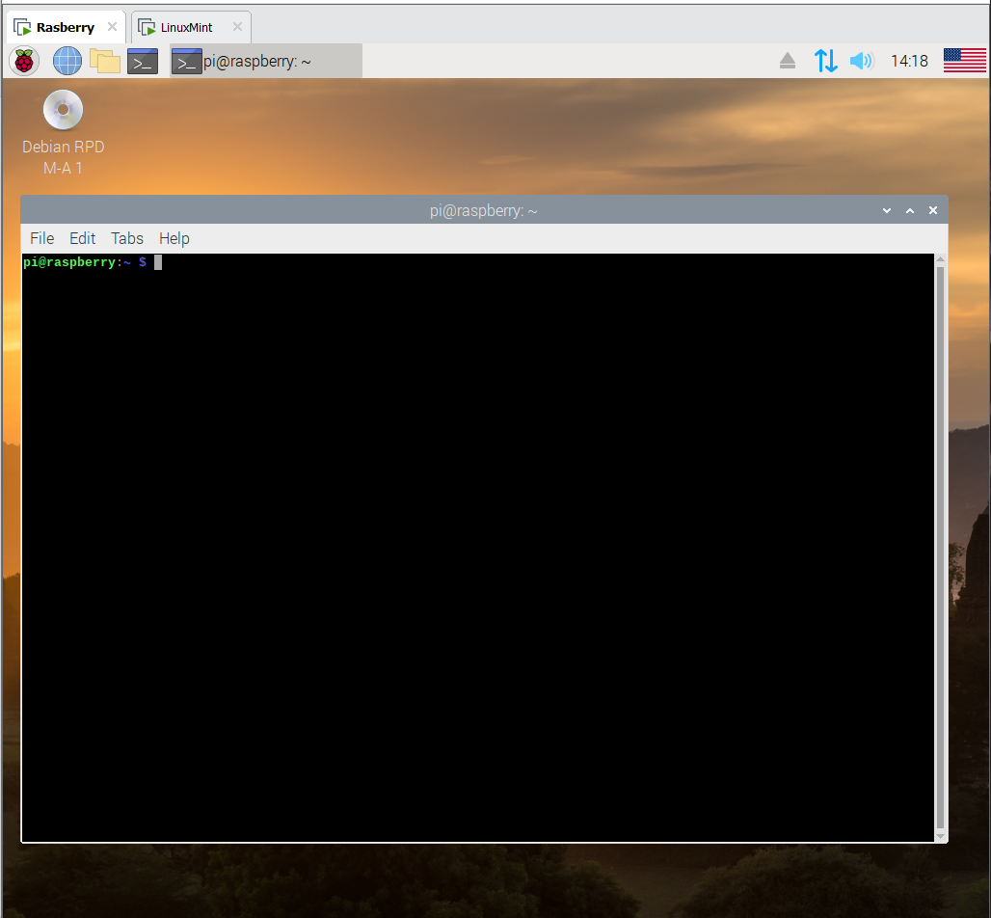

Подключил протокол:



*2. Выполните следующие команды, которые используют переменные a,*

*full_name и short_name командной оболочки Bash.*

*$ a=879*

*$ echo "The value of \"a\" is $a."*

*$ export full_name="John Lee"*

*$ echo $full_name*

*$ export short_name="John"*

*$ export short_name*

*$ echo $ short_name*

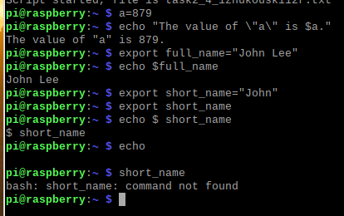

*3. Выполните следующие команды, которые иллюстрируют операции над*

*переменными*

*$ export foo=""*

*$ echo ${foo:-one}*

*$ echo $foo*

*$ echo ${foo:=one}*

*$ export foo="this is a test"*

*$ echo $foo*

*$ echo ${foo:+bar}*

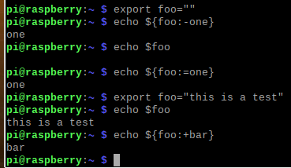

Завершил протокол:

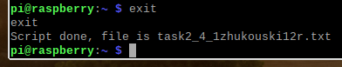

Файлы протокола перенёс в локальный репозиторий.

Подключился к LinuxMint по ssh и начал протокол:

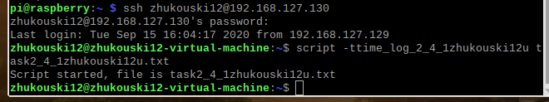

*4. Выполнить следующие команды, которые создают переменные массивы.*

*$ ARR[1]=one*

*$ ARR[2]=two*

*$ ARR[3]=three*

*$ ARR1=(zero one two three)*

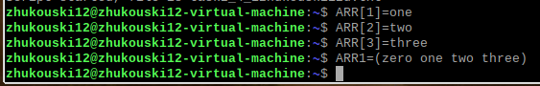

*5. Выполнить следующую команду, которая выводит на консоль значения*

*элементов массива.*

*$ echo ${ARR[0]} ${ARR[1]}*

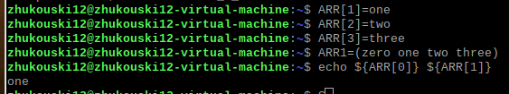

*6. Выполните следующие команды для удаления элемента ARR[1] массива*

*ARR и для удаления всего массива ARR:*

*$ unset ARR[1]*

*$ unset ARR*

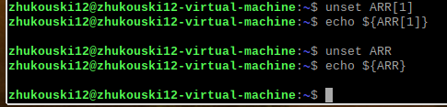

*7. Создайте псевдоним для команды clear, выполнив следующую команду:*

*$ alias c=’clear’*



*Просмотрите созданные псевдонимы.*

*$ alias*

*$ c*

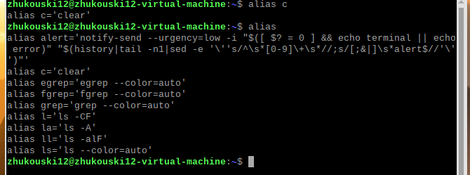

*8. Этот псевдоним будет утерян, если вы выйдите из командной оболочки, а*

*затем войдете в нее вновь. Чтобы обеспечить сохранность псевдонима при*

*каждом входе в командную оболочку пользователя student, нужно выполнить*

*следующие действия. Откройте файл .bashrc в текстовом редакторе,*

*например vim*

*$ vim .bashrc*

*Найдите в файле bashrc строку, которая содержит текст:*

*# User specific aliases and functions.*

*Добавьте после этой строки следующую строку:*

*alias c=’clear’*

*Сохраните файл и выйдите из текстового редактора.*



Я не обнаружил в файле bashrc строку *# User specific aliases and functions.*, но я обнаружил некоторое указание, что свою инструкцию нужно создать в отдельном файле и поместить в каталог:

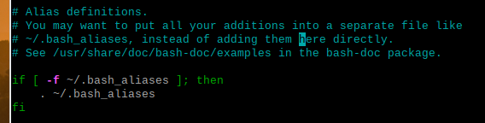

Я попробовал зайти в папку с файлами bush для создания там отдельного документа с инструкцией alias c=’clear’, но получил отказ в доступе:

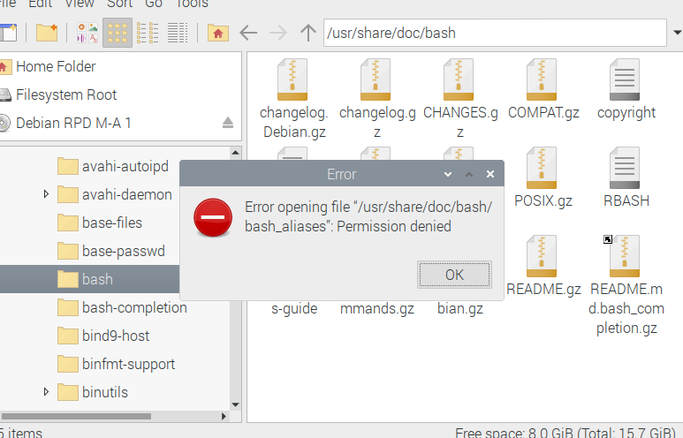

*9. Чтобы проверить сохранение псевдонима, сначала выйдите из командной*

*оболочки, а затем снова войдите в неё под именем student и выполните*

*команду*

*$ alias*

*$ c*

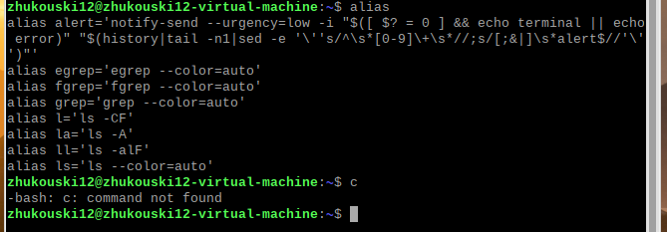

Соответственно сохранить псевдонимы не получилось.

*10. Отобразите в терминале текущее значение вашей строки приглашения,*

*выполнив команду*

*$ echo $PS1*



*11. Измените вашу строку приглашения, выполнив следующую команду:*

*$ PS1=’Linux -> ’*

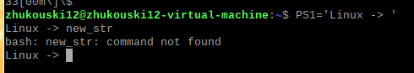

*12. Восстановите традиционную строку приглашения, выполнив следующую*

*команду:*

*$ PS1=’\h $ ’*



Завершил протокол:

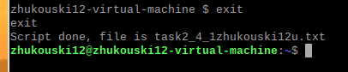

Вышел из ssh:

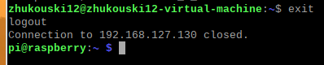

Переместил файлы протокола в локальный репозиторий.

**2.4.2. Примеры для изучения: Исполнение команд**

**Выполнить примеры 1-3 в Raspberry PI, подключиться по ssh к Ubuntu и выполнить примеры 4-7.**

Включил протокол для Raspberry:



*1. Выполните следующую команду, которая иллюстрирует расширение*

*командным интерпретатором фигурных скобок.*

*$ echo sp{el,il,al}l*

*spell spill spall*



*2. Выполните следующую команду, которая иллюстрирует расширение*

*командным интерпретатором символа тильда на домашний каталог*

*пользователя.*

*$ cat ~/message.txt*

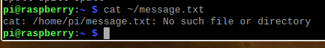

Правда, прочитать ничего не получилось, т.к. у меня не создан файл message.txt в домашнем каталоге. Потому я его создал и прочитал:

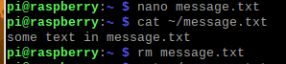

*3. Выполните следующую команду, которая иллюстрирует расширение*

*командным интерпретатором переменной.*

*$ echo $SHELL*

*/bin/bash*



Завершил протокол для Raspberry:

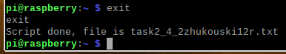

Переместил файлы протокола в локальный репозиторий на LinuxMint.

Подключился по ssh к LinuxMint и начал там протокол:

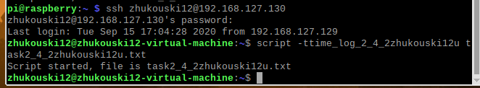

*4. Выполните следующую команду, которая иллюстрирует расширение командным интерпретатором команд.*

*$ echo $(date)*



*5. Объявите переменные X и Y и задайте им некоторые значения. Выполните*

*следующую команду, которая иллюстрирует расширение командным*

*интерпретатором арифметического выражения.*

*$ echo Area: $[$X * $Y]*

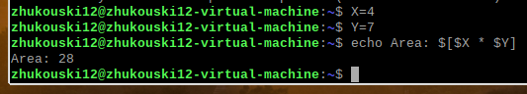

*6. Выполните следующую команду, которая иллюстрирует запрещение*

*расширения символа, который следует за символом обратный слэш.*

*$ echo Your cost: \$5,00*



*7. Выполните следующую команду, которая иллюстрирует запрещение*

*расширения символов, заключенных в одинарные кавычки.*

*$ echo ’$date’*

*$ date*

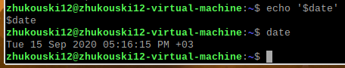

Завершил протокол и вышел из ssh:

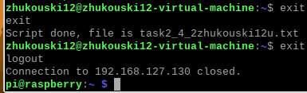

Переместил файлы протокола в локальный репозиторий.

**2.4.3. Примеры для изучения: Сценарии Bash**

**Выполнить примеры 1-2 в Raspberry PI, подключиться по ssh к Ubuntu и выполнить примеры 3-12.**

Начал протокол для Raspberry:



***Пример 1.***

*1. Создайте текстовый файл ascript.sh, который содержит следующий текст.*

*#! /bin/bash*

*# This script displays some information about your*

*environment*

*echo "Hello."*

*echo "The date and time are $(date)"*

*echo "Your working directory is: $(pwd)"*



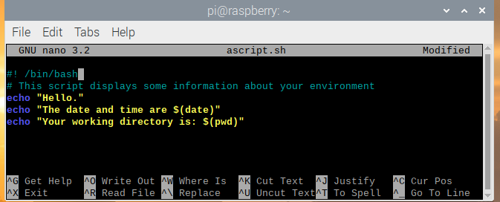

*2. Сохраните файл в текущем каталоге.*

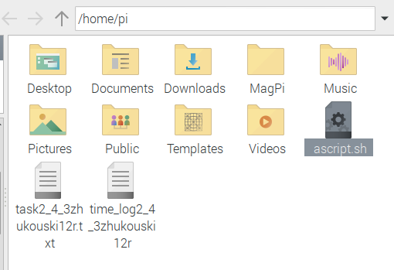

*3. Сделайте файл ascript.sh исполняемым, выполнив команду*

*# chmod u+x ascript.sh*



*4. Запустите сценарий из командной строки, выполнив команду*

*# ./ascript.sh*

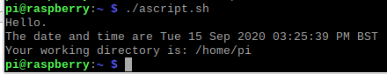

***Пример 2.***

*1. Создайте и выполните следующий скрипт, который поясняет использование*

*команды read для ввода данных с терминала.*

*#!/bin/bash*

*echo -n "Enter your name and press [ENTER]: "*

*read var_name*

*echo "Your name is: $var_name"*



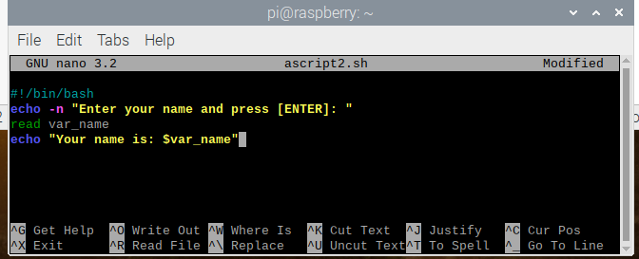

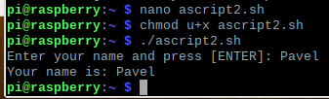

*2. Выполните следующие команды, которые иллюстрируют использование*

*команды printf для форматированного вывода данных.*

*# printf "%d\n" 5*

*# printf "Hello, $USER.\n\n"*

*# distance=15*

*# printf "Distance is %5d Miles\n" $distance*

*# printf "%d\n" 0xF*

*# printf "0x%X\n " 15*

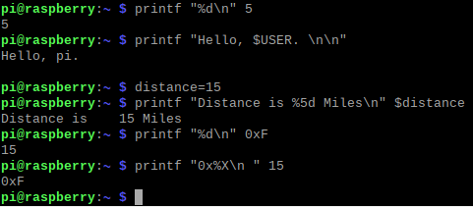

Завершил протокол для Raspberry:

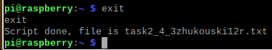

Переместил файлы протокола и скрипты в локальный репозиторий на LinuxMint:

Подключился по ssh к LinuxMint и начал протокол:

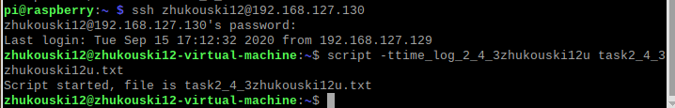

***Пример 3.***

*При разработке скриптов можем создавать скрипты не только на языке*

*bash, но и использовать инструкции awk. В пример рассматривается пример*

*создания сценария awk.*

*При выполнении данного примера используйте файл colours.csv из*

*в примера 15 задания 2.2.*

*1. Файл, содержащий awk-инструкции, может быть преобразован в файл*

*сценария. Для этого создайте файл, например example.awk вида:*

*#!/usr/bin/awk -f*

*#*

*# Вывод строк с нумерацией без строки с заголовками.*

*#*

*NR > 1 {*

*printf "%d: %s\n",NR,$0*

*}*



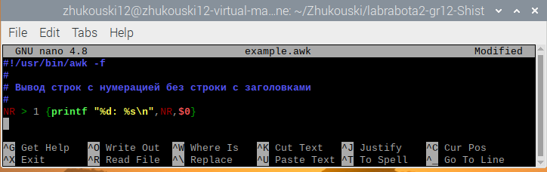

*2. Назначьте права на выполнение:*

*$ chmod u+x example.awk*



*3. Выполните скрипт:*

*$ ./example.awk colours.csv*



*4. В результате будет выведен список пронумерованных строк.*

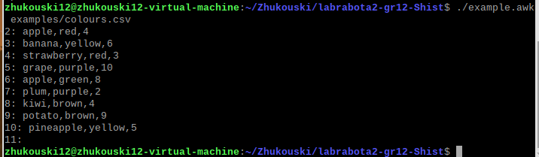

***Пример 4.***

*1. Создайте и выполните следующий скрипт, который иллюстрирует*

*использование условной инструкции if-then-else, сравнивая значения двух*

*переменных.*

*#!/bin/bash*

*V1="foo"*

*V2="bar"*

*if [ "$V1" = "$V2" ]; then*

*echo true*

*else*

*echo false*

*fi*



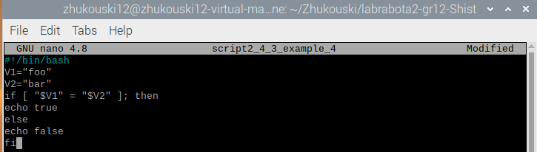

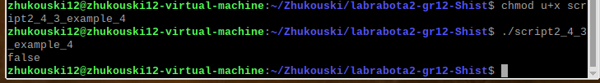

***Пример 5.***

*1. Создайте и выполните следующий скрипт, который объясняет*

*использование условной инструкции case для выбора нужного варианта*

*значения переменной.*

*#!/bin/bash*

*printf ’Which Linux distribution do you know? ’*

*read DISTR*

*case $DISTR in ubuntu)*

*echo "I know ubuntu." ;;*

*centos|rhel)*

*echo " I know it too." ;;*

*windows)*

*echo "Very funny." ;;*

*\*)*

*echo "I don’t know it." ;;*

*esac*



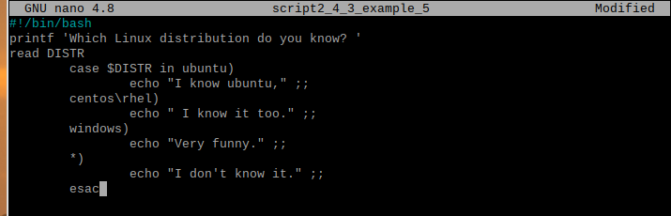

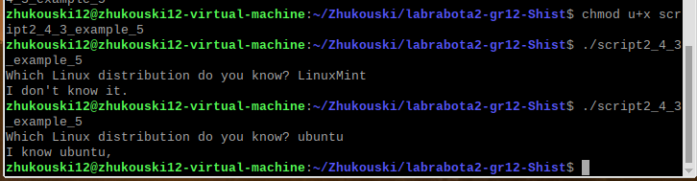

***Пример 6.***

*Создайте и выполните следующий скрипт, который иллюстрирует*

*использование инструкции цикла for для числовых и символьных значений, а*

*также показывает, как программируются бесконечные циклы for.*

*#!/bin/bash*

*for (( c=1; c<=3; c++ ))*

*do*

*echo "$c iteration"*

*done*

*# Loop through a set of strings:*

*for m in Apple Sony Panasonic "Hewlett Packard" Nokia*

*do*

*echo "Manufacturer is:" $m*

*done*

*for (( ; ; ))*

*do*

*echo "infinite loops [hit CTRL+C to stop]"*

*done*



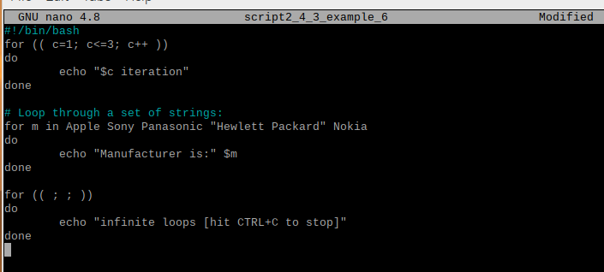

Назначил права и выполнил скрипт, вот конец его работы:

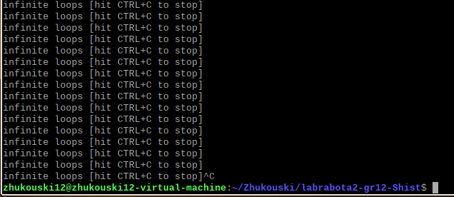

***Пример 7.***

*Создайте и выполните следующий скрипт, который иллюстрирует*

*использование инструкций циклов while и until.*

*#!/bin/bash*

*x=1*

*while [ $x -le 3 ] do*

*echo "x = $x"*

*x=$(( $x + 1 ))*

*done*

*x=5 until [ $x -le 3 ]*

*do*

*echo "x = $x"*

*x=$(( $x - 1 ))*

*done*



В скрипте была ошибка, исправил её уже в редакторе на LinuxMint (нужно было перенести ключевые слова **do** на новые строки):

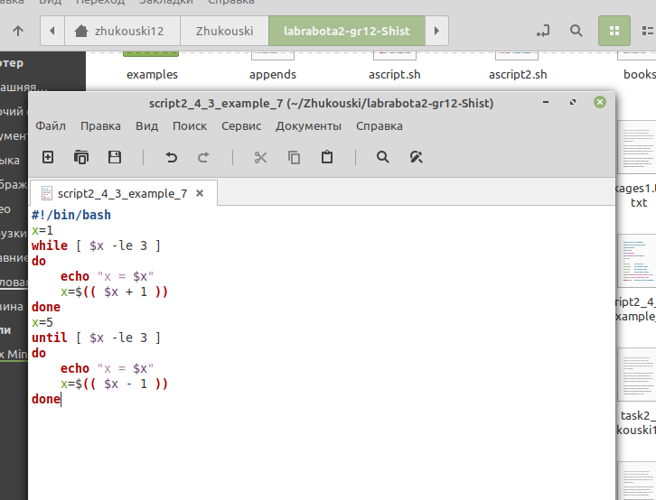

Выполнил скрипт:

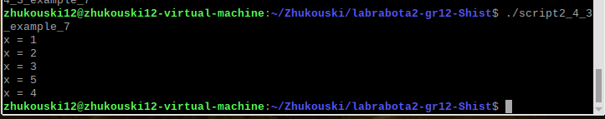

***Пример 8.***

*Создайте и выполните следующий скрипт, который иллюстрирует*

*использование команды принудительного выхода из цикла continue.*

*#!/bin/bash*

*for myloop in 1 2 3 4 5*

*do*

*if [ "$myloop" -eq 3 ] then*

*continue*

*# Skip rest of this particular loop iteration.*

*fi*

*echo -n "$myloop"*

*done*



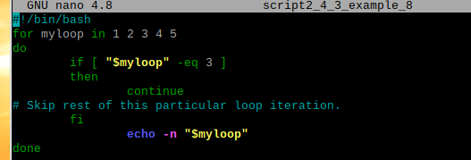

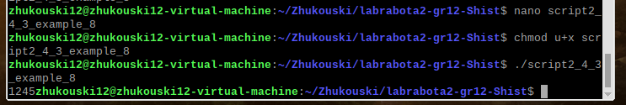

***Пример 9.***

*Создайте и выполните следующий скрипт, который иллюстрирует*

*использование команды принудительного завершения цикла break.*

*#!/bin/bash*

*for myloop in 1 2 3 4 5*

*do*

*echo -n "$myloop"*

*if [ "$myloop" -eq 3 ] then*

*break*

*# This line will break out of the loop*

*fi*

*done*



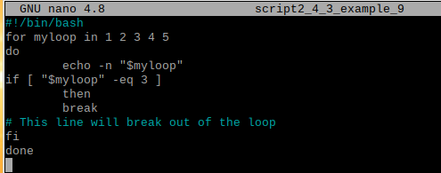

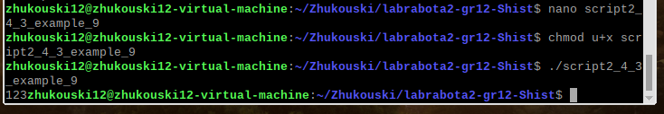

***Пример 10.***

*Создайте и выполните следующий скрипт, который выводит свое имя,*

*количество аргументов и значения первых трех аргументов, иллюстрируя тем*

*самым обработку аргументов, которые передаются скрипту при вызове. При*

*вызове этого скрипта передайте ему три произвольных аргумента.*

*#!/bin/bash*

*echo "My name: $0"*

*echo "Total number of arguments: $#"*

*echo "Argument 1: $1"*

*echo "Argument 2: $2"*

*echo "Argument 3: $3"*



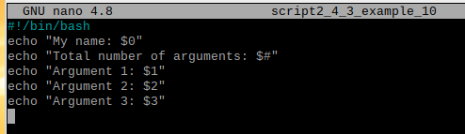

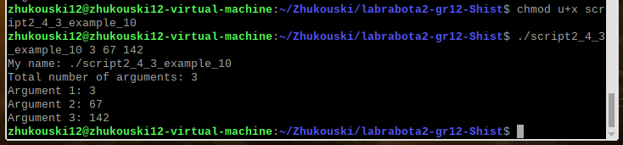

***Пример 11.***

*Создайте и выполните следующий скрипт, который выводит все свои*

*аргументы, иллюстрируя тем самым обработку произвольного количества*

*аргументов. Вызовите этот скрипт, передав ему произвольное количество*

*аргументов.*

*#!/bin/bash*

*numargs=$#*

*for ((i=1 ; i <= numargs ; i++)) do*

*echo "$1"*

*shift*

*done*



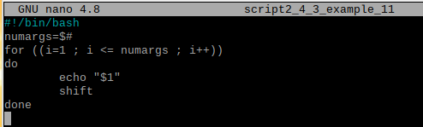

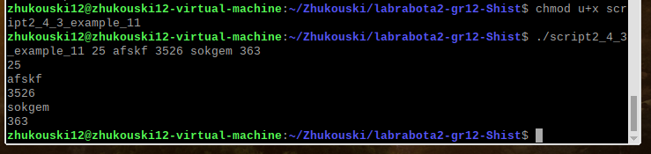

***Пример 12.***

*В командной строке объявите и вызовите функцию mcd, которая создает*

*каталог и делает его текущим.*

*$ function mcd() { mkdir $1 && cd $1; }*

*$ mcd temp*



Отключился от ssh и завершил протокол:

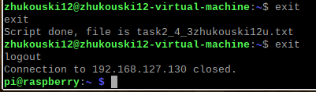

Все файлы и скрипты были перемещены в локальный репозиторий.

Сразу переместил все файлы и скрипты заданий 2.1 – 2.4.3 в удалённый репозиторий:

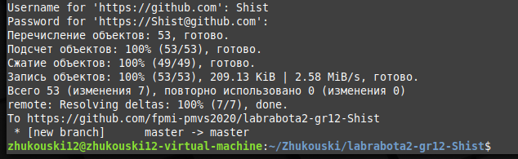

**Задание 2.5. Для самостоятельной работы**

*Во всех заданиях должен быть контроль ошибок (если к какому-либо каталогу нет доступа, необходимо вывести соответствующее сообщение и продолжить выполнение). Вывод сообщений об ошибках должен производиться в стандартный поток вывода сообщений об ошибках (stderr) в следующем виде:*

*Имя_модуля: текст_сообщения.*

*Пример: ./script1 : error open file: 1.txt.*

*Имя модуля, имя файла берутся из аргументов командной строки.*

*В качестве ответа предоставить коды скриптов в репозитории и логи команды script, включая метки времени. Протокол назвать по следующему шаблону — taskXФамилияNM, где X — номер выполняемого задания, Фамилия — заменить на вашу фамилию латиницей и строчными буквами, N — номер группы, например 12 или 13, M — r — для Raspberry PI, u — для Ubuntu. Журнал меток назвать по следующему шаблону — timelogXФамилияNM, где X — номер выполняемого задания, Фамилия — заменить на вашу фамилию латиницей и строчными буквами, N — номер группы, например 12 или 13, M — r — для Raspberry PI, u — для Ubuntu.*

**Варианты**

*Для всех вариантов задач 4-5 проверить на Raspberry PI и*

*подключившись по ssh проверить в Ubuntu, запустив их на выполнение в терминале, созданном мультиплексором терминала screen.*

*Для задач 4-5 проверить отложенный запуск скрипта, отсоединиться от терминала, созданного screen, подключиться к терминалу и проверить результаты работы скрипта.*

*Номер варианта индивидуального задания K равен числу букв N1*

*вашей фамилии, умноженному на число букв N2 Вашего имени (по паспорту), умноженному на число букв N3 вашего отчества по модулю 7: k= (N1*N2*N3) mod 7.*

**Жуковский – 9 букв**

**Павел – 5 букв**

**Сергеевич – 9 букв**

**k = (9*5*9) mod 7 = 405 mod 7 = 6 => 6 Вариант**

**Вариант 6.**

*Задача 1. Создайте псевдоним lr, который вызывает команду ls со*

*следующими возможностями: псевдоним перечисляет файлы в порядке времени их модификации. Перенаправьте вывод команды lr в текущем каталоге в файл file_list.txt. Просмотрите последние 7 строк содержимого файла file_list.txt.*

Начал протокол:

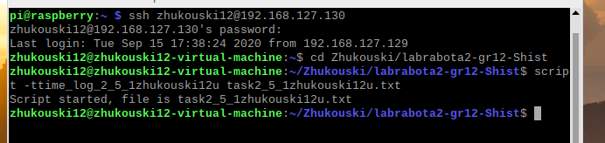

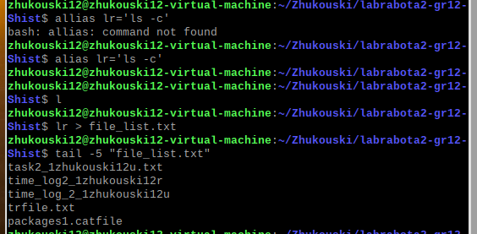

Завершил протокол:

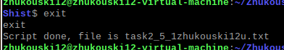

Файл и протокол в репозитории:

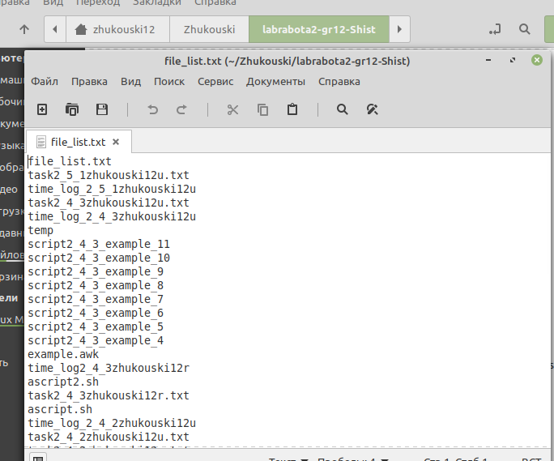

Загрузил файл и протоколы в репозиторий:

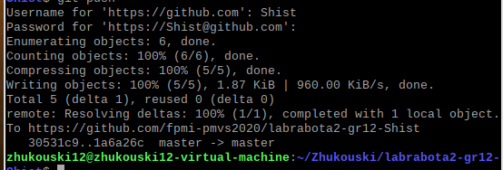

*Задание 2. Напишите AWK-программу для вывода списка автомобилей из файла cars.txt (https://edufpmi.bsu.by/mod/resource/view.php?id=464), которая выводит самый старый и самый новый автомобиль ford.*

Перенёс файл cars.txt в локальный репозиторий.

Начал протокол:

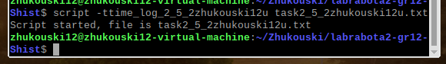

Текст скрипта:

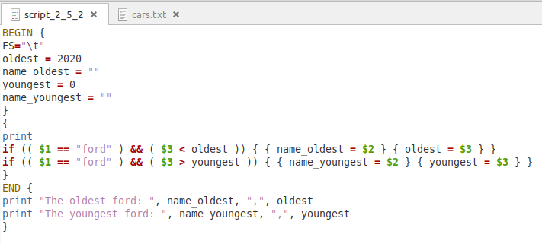

Результат вызова скрипта:

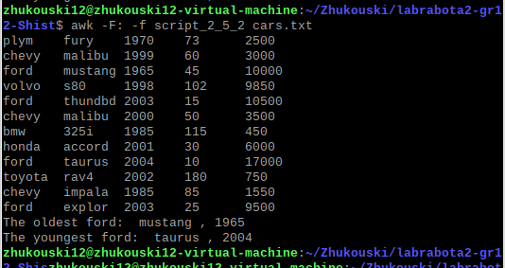

Завершил протокол:

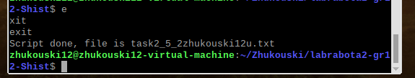

Загрузил скрипт и протоколы в репозиторий:

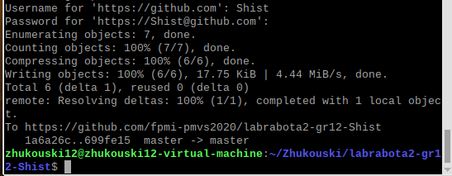

*Задание 3. Напишите sed-команду, копирующую файл на стандартный вывод, удаляя при этом все пустые строки (например, строки без символов).*

Начал протокол:

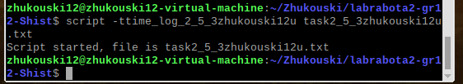

Создал файл:



Содержимое файла:

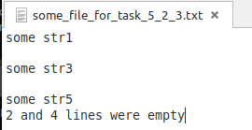

Прописал команду:

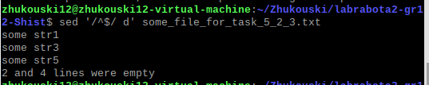

Завершил протокол:

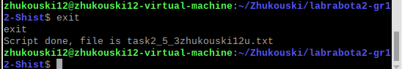

Отправил протоколы в удалённый репозиторий:

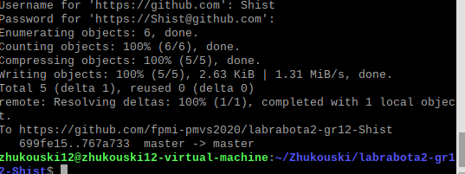

*Задача 4. Напишите сценарий, который генерирует тысячу файлов 1.txt .... 1000.txt, и в каждый файл записывает подряд 100 чисел N, где N = порядковый номер файла. Затем скрипт должен соединить в один файл все файлы с четными номерами (even.txt) и в другой файл — все файлы с нечетными номерами (odd.txt).*

Начал протокол:

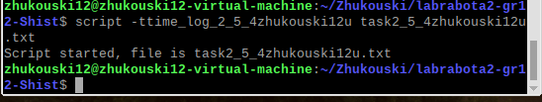

Создал скрипт:



Содержимое скрипта:

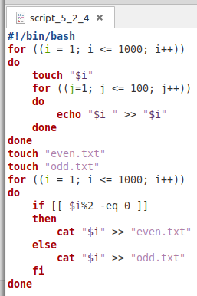

Создал отдельную папку, положил туда скрипт и прописал chmod для него:

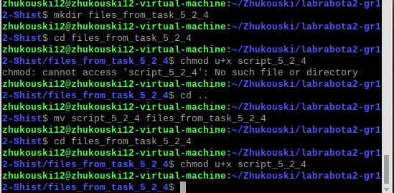

Выполнил скрипт:



Результаты:

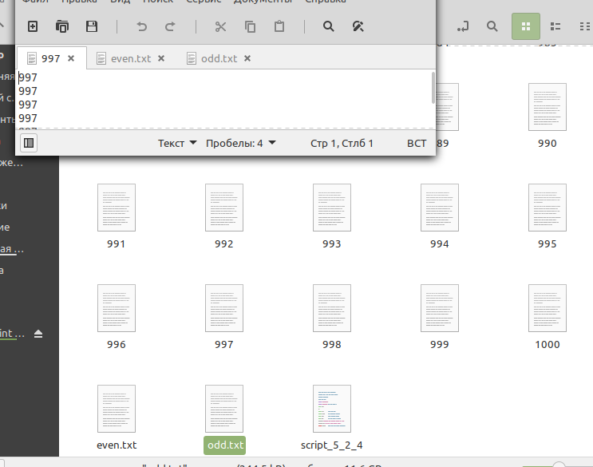

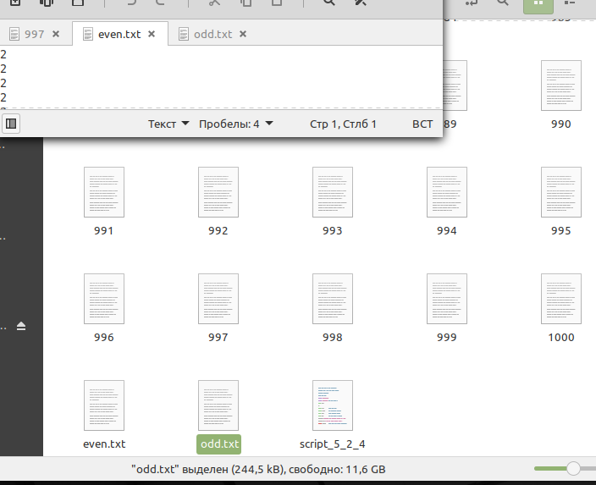

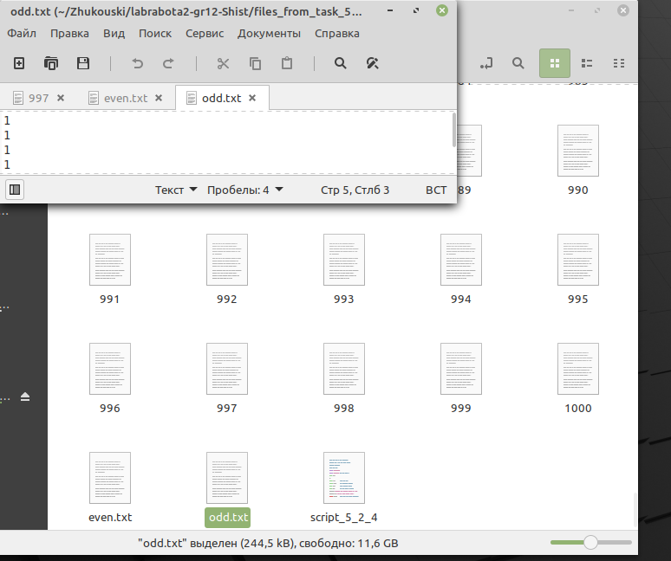

Завершил протокол:

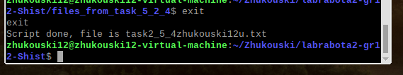

Загрузил на удалённый репозиторий:

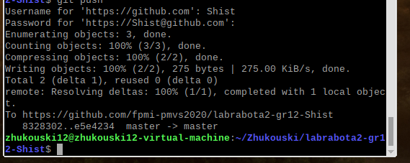

Проделал тоже самое в LinuxMint вместе с командой sleep 10:

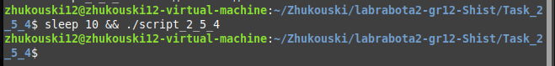

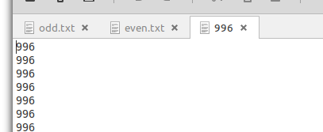

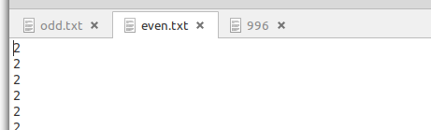

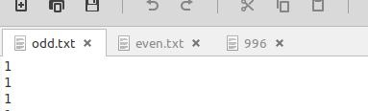

*Задача 5. Написать скрипт, подсчитывающий суммарный размер файлов в заданном каталоге и во всех его подкаталогах (имя каталога задаётся пользователем в качестве аргумента командной строки). Скрипт выводит результаты подсчёта в файл (второй аргумент командной строки) в виде: каталог (полный путь), суммарный размер файлов, число просмотренных файлов. Проверить работу программы для каталога /usr.*

Начал протокол:

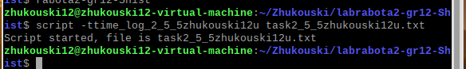

Создал скрипт:

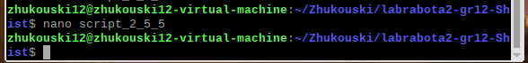

Содержимое скрипта:

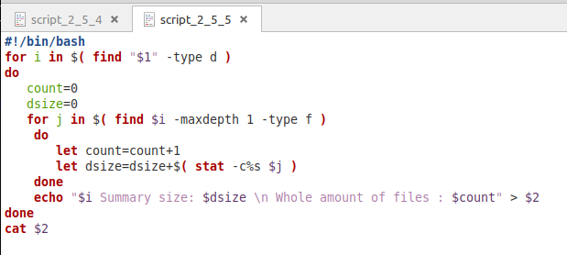

Сделал скрипт исполняемым:

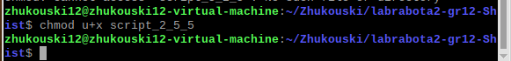

Выполнил скрипт сначала в качестве эксперимента на своей папке examples:

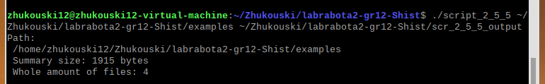

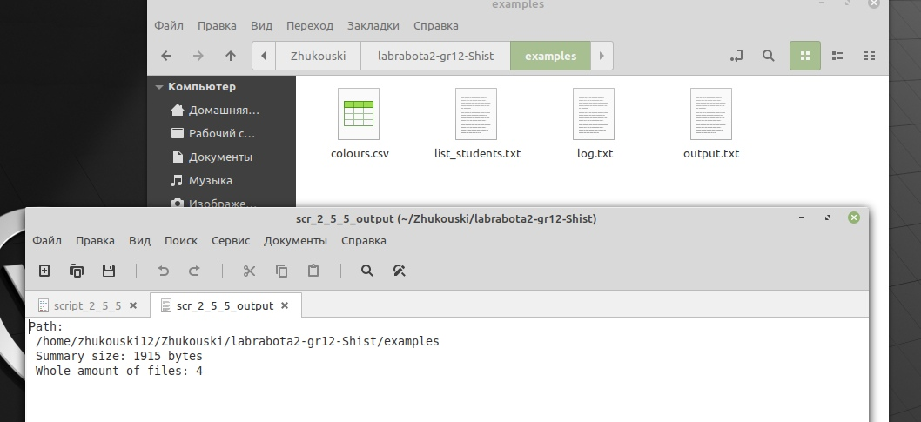

Затем для каталога /usr:



Стоит отметить, что для каталога /usr скрипт выполнялся очень долго, т.к. в этом каталге несколько гигабайт информации и несколько десятков тысяч файлов. Также, к некоторым каталогам и файлам скрипту не удалось получить доступ, в связи с чем во время выполнения скрипта в консоли можно было наблюдать некоторые ошибки:

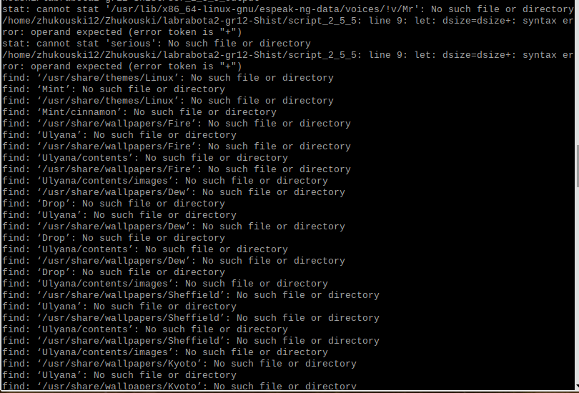

Часть вывода для каталога /usr:

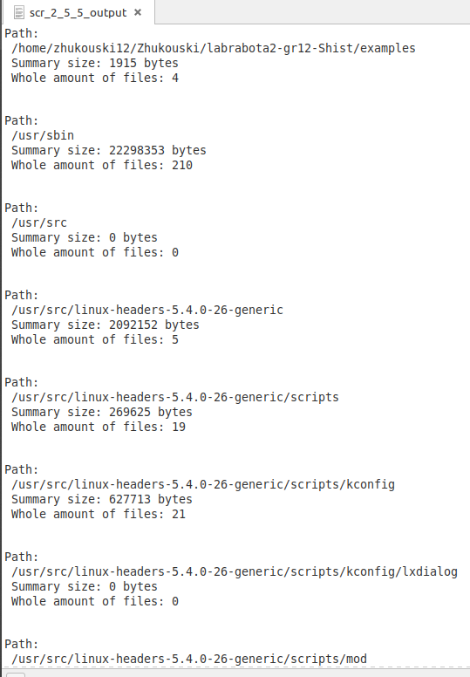

Завершил протокол:



Загрузил скрипт script_2_5_5 и файл scr2_5_5_output с протоколами в удалённый репозиторий:

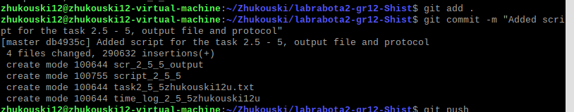

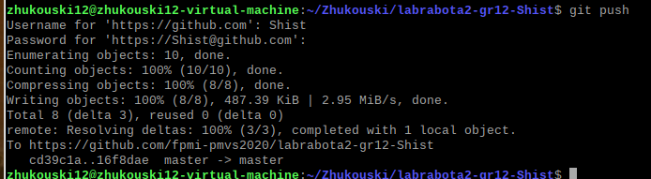

Проделал тоже самое в LinuxMint вместе с командой sleep 10:

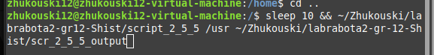

Фрагмент содержимого файла:

